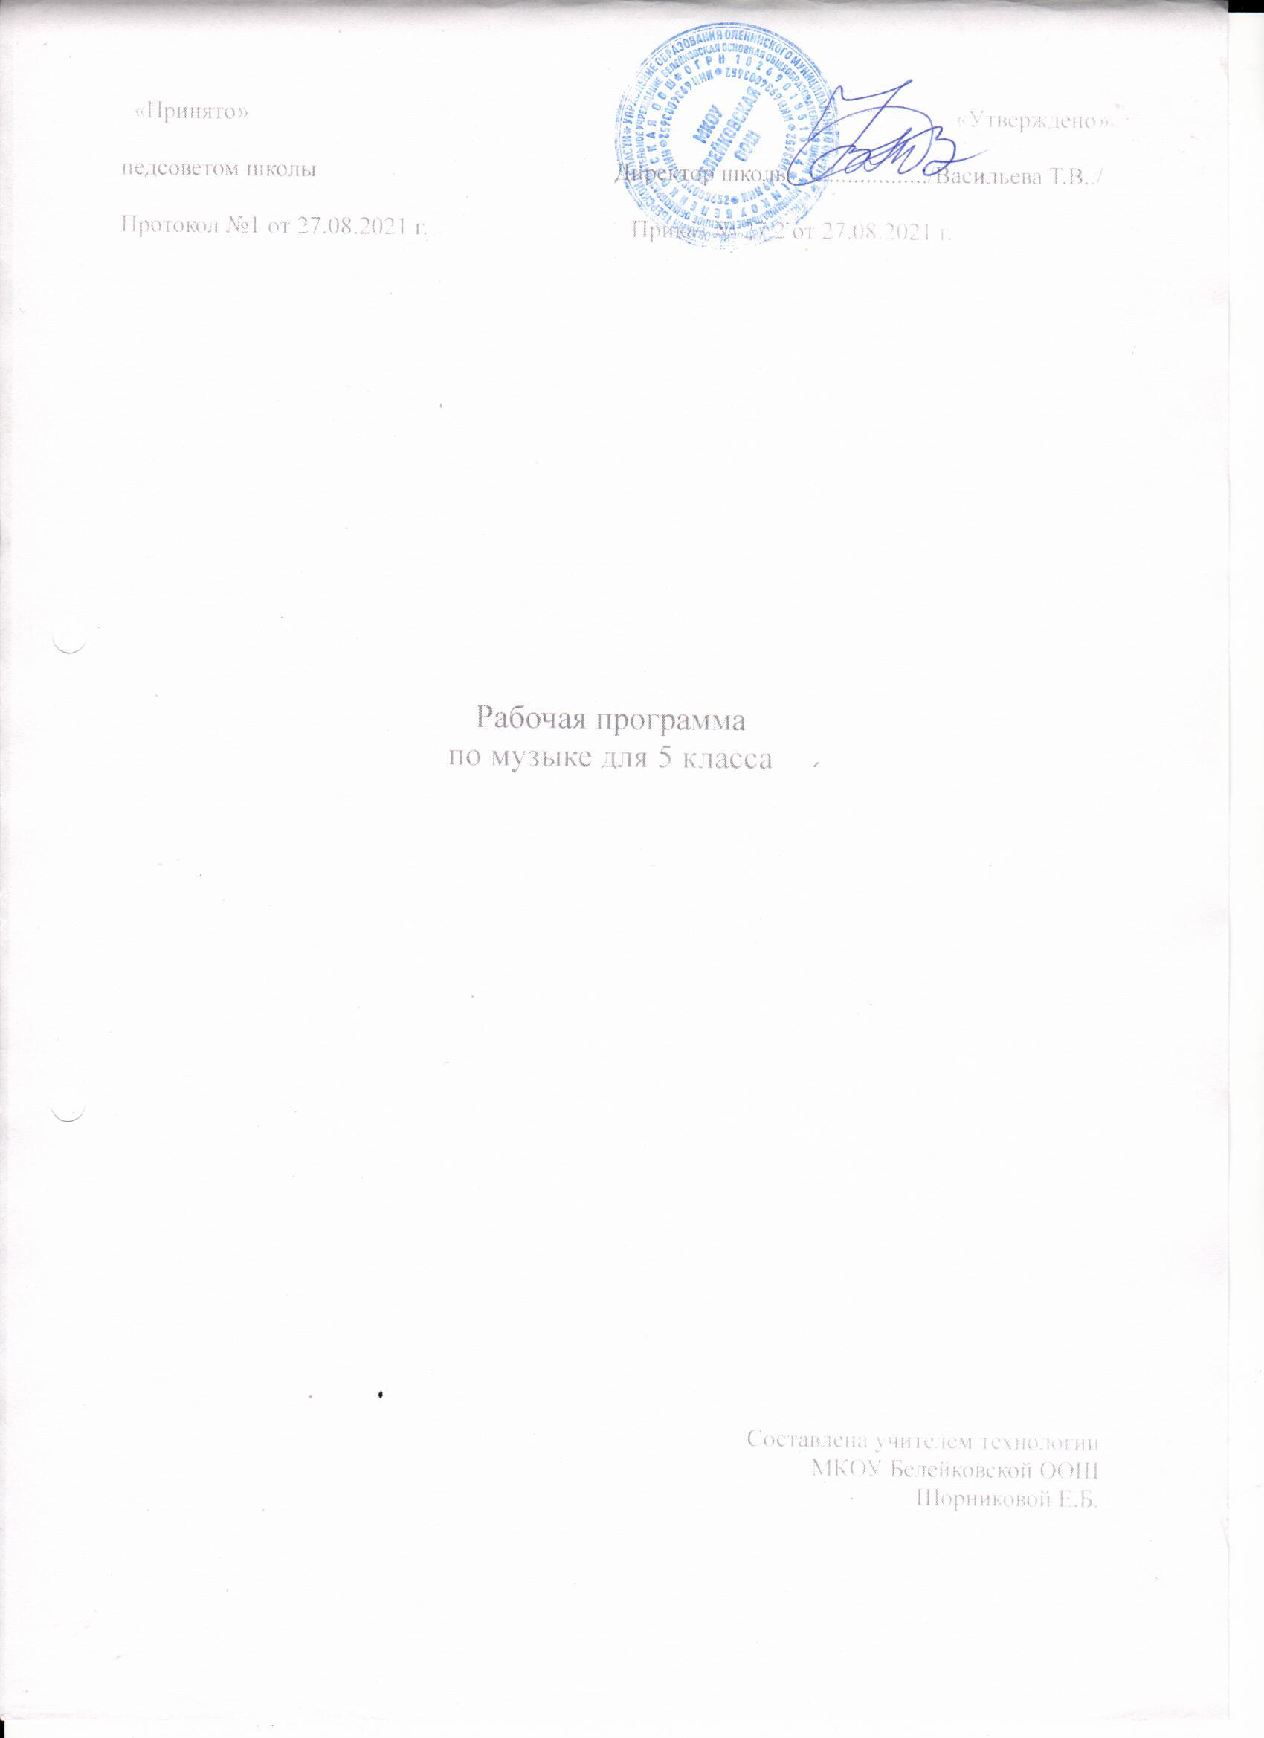

**Пояснительная записка**

Рабочая учебная программа по музыке для 5 классов составлена на основе следующих документов:

* «Закон об образовании в Российской Федерации» от 29 декабря 2012 №273 –ФЗ;
* Приказ Министерства образования и науки Российской Федерации от 08.06.2015 года № 576 «Об утверждении и введении в действие Федерального государственного образовательного стандарта начального общего образования»;
* Приказ Министерства образования и науки Российской Федерации «О внесении изменений в федеральный перечень учебников, рекомендуемых к использованию при реализации имеющих государственную аккредитацию образовательных программ начального общего, основного общего и среднего общего образованияот 08.06.2015г. № 576;
* Основная образовательная программа МКОУ Белейковская ООШ на 2020-2021 год.

1. **Планируемые результаты**

***Личностные, метапредметные и предметные результаты*** освоения учебного предмета Изучение курса «Музыка» в основной школе обеспечивает определенные результаты.

***Личностные результаты*** отражаются в индивидуальных качественных свойствах учащихся, которые они должны приобрести в процессе освоения учебного предмета «Музыка»: — чувство гордости за свою Родину, российский народ и историю России, осознание своей этнической и национальной принадлежности; знание культуры своего народа, своего края, основ культурного наследия народов России и человечества; усвоение традиционных ценностей многонационального российского общества; — целостный, социально ориентированный взгляд на мир в его органичном единстве и разнообразии природы, народов, культур и религий; — ответственное отношение к учению, готовность и способность к саморазвитию и само- образованию на основе мотивации к обучению и познанию; — уважительное отношение к иному мнению, истории и культуре других народов; готовность и способность вести диалог с другими людьми и достигать в нем взаимопонимания; этические чувства доброжелательности и эмоционально-нравственной отзывчивости, пони- мание чувств других людей и сопереживание им; — компетентность в решении моральных проблем на основе личностного выбора, осознанное и ответственное отношение к собственным поступкам; — коммуникативная компетентность в общении и сотрудничестве со сверстниками, старшими и младшими в образовательной, общественно полезной, учебно-исследовательской, творческой и других видах деятельности; —участие в общественной жизни школы в пределах возрастных компетенций с учетом региональных и этнокультурных особенностей; —признание ценности жизни во всех ее проявлениях и необходимости ответственного, бережного отношения к окружающей среде; 4 — принятие ценности семейной жизни, уважительное и заботливое отношение к членам своей семьи; — эстетические потребности, ценности и чувства, эстетическое сознание как результат освоения художественного наследия народов России и мира, творческой деятельности музыкально-эстетического характера.

***Метапредметные результаты*** характеризуют уровень сформированности универсальных учебных действий, проявляющихся в познавательной и практической деятельности учащихся: —умение самостоятельно ставить новые учебные задачи на основе развития познавательных мотивов и интересов; — умение самостоятельно планировать пути достижения целей, осознанно выбирать наиболее эффективные способы решения учебных и познавательных задач; — умение анализировать собственную учебную деятельность, адекватно оценивать правильность или ошибочность выполнения учебной задачи и собственные возможности ее решения, вносить необходимые коррективы для достижения запланированных результатов; —владение основами самоконтроля, самооценки, принятия решений и осуществления осознанного выбора в учебной и познавательной деятельности; — умение определять понятия, обобщать, устанавливать аналогии, классифицировать, самостоятельно выбирать основания и критерии для классификации; умение устанавливать причинно-следственные связи; размышлять, рассуждать и делать выводы; — смысловое чтение текстов различных стилей и жанров; —умение создавать, применять и преобразовывать знаки и символы модели и схемы для решения учебных и познавательных задач; —умение организовывать учебное сотрудничество и совместную деятельность с учителем и сверстниками: определять цели, распределять функции и роли участников, например в художественном проекте, взаимодействовать и работать в группе; — формирование и развитие компетентности в области использования информационно- коммуникационных технологий; стремление к самостоятельному общению с искусством и художественному самообразованию.

***Предметные результаты*** обеспечивают успешное обучение на следующей ступени общего образования и отражают: —сформированность основ музыкальной культуры школьника как неотъемлемой части его общей духовной культуры; — сформированность потребности в общении с музыкой для дальнейшего духовно- нравственного развития, социализации, самообразования, организации содержательного культурного досуга на основе осознания роли музыки в жизни отдельного человека и общества, в развитии мировой культуры; —развитие общих музыкальных способностей школьников (музыкальной памяти и слуха), а также образного и ассоциативного мышления, фантазии и творческого воображения, эмоционально-ценностного отношения к явлениям жизни и искусства на основе восприятия и анализа художественного образа; — сформированность мотивационной направленности на продуктивную музыкально- творческую деятельность (слушание музыки, пение, инструментальное музицирование, драматизация музыкальных произведений, импровизация, музыкально-пластическое движение и др.); — воспитание эстетического отношения к миру, критического восприятия музыкальной информации, развитие творческих способностей в многообразных видах музыкальной деятельности, связанной с театром, кино, литературой, живописью; —расширение музыкального и общего культурного кругозора; воспитание музыкального вкуса, устойчивого интереса к музыке своего народа и других народов мира, классическому и современному музыкальному наследию; — овладение основами музыкальной грамотности: способностью эмоционально воспринимать музыку как живое образное искусство во взаимосвязи с жизнью, со специальной терминологией и ключевыми понятиями музыкального искусства, элементарной нотной грамотой в рамках изучаемого курса; — приобретение устойчивых навыков самостоятельной, целенаправленной и содержательной музыкально-учебной деятельности, включая информационно-коммуникационные технологии; —сотрудничество в ходе реализации коллективных творческих проектов, решения различных музыкально-творческих задач.

1. **Содержание курса**

В соответствии с Базисным учебным планом на учебный предмет «Музыка» в V—VII классах отводится по 34 часа (из расчета 1 час в неделю).

**Музыка и литература (16 часов).** Раскрываются следующие содержательные линии: Симфония-действо. Кантата. Средства музыкальной выразительности. Хор. Симфонический оркестр. Певческие голоса. Струнные инструменты; челеста; флейта. Колокольность. Жанры фортепианной музыки. Серенада для струнного оркестра. Реквием. Приемы развития в музыке. Контраст интонаций. Опера. Либретто. Увертюра. Ария, речитатив, хор, ансамбль. Инструментальные темы. Музыкальный и литературный портреты. Выдающиеся исполнители (дирижеры, певцы). Балет. Либретто. Образ танца. Симфоническое развитие. Музыкальный фильм. Литературный сценарий. Мюзикл. Музыкальные и литературные жанры.

**Музыка и изобразительное искусство (18 ч).** Раскрываются следующие содержательные линии: Взаимодействие музыки с изобразительным искусством. Песенность. Знаменный распев. Песнопение. Пение acapella. Солист. Орган. Исторические события, картины природы, характеры, портреты людей в различных видах искусства. Кантата. Триптих. Трехчастная форма. Контраст. Повтор. Смешанный хор: сопрано, аль- ты, тенора, басы. Выразительность и изобразительность. Песня-плач. Протяжная песня. Певческие голоса (меццо-сопрано). Образ музыки разных эпох в изобразительном искусстве. Музыкальная живопись и живописная музыка. Мелодия. Рисунок. Колорит. Ритм. Композиция. Линия. Палитра чувств. Гармония красок. Квинтет. Прелюдия. Сюита. Фреска, орнамент. Тембры инструментов (арфа), оркестр. Концертная симфония. Инструментальный концерт. Скрипка соло. Каприс. Интерпретация. Роль дирижера в прочтении музыкального сочинения. Группы инструментов симфонического оркестра. Выдающиеся дирижеры. Симфония. Главные темы. Финал. Эскиз. Этюд. Набросок. Зарисовка.

«Обучающийся научится»:

* прогнозировать содержание произведения по его названию и жанру, предвосхищать композиторские решения по созданию музыкальных образов, их развитию и взаимодействию в музыкальном произведении;
* воплощать художественно-образное содержание музыкальных и литератур­ных произведений в драматизации, ин­сценировке, пластическом движении, свободном дирижировании;
* выявлять общность жизненных исто­ков и взаимосвязь музыки и литературы;
* выявлять ассоциативные связи меж­ду художественными образами музыки и других видов искусства;
* выявлять жанровые параллели меж­ду музыкой и другими видами искус­ства;
* умению творческиинтерпретировать содер­жание музыкального произведения в пе­нии, музыкально-ритмическом движе­нии, поэтическом слове, изобразитель­ной деятельности;
* выявлять общность и различие выразительных средств музыки и литера­туры;
* определять специфику деятельности композитора, писателя, художника;
* определятьхарактерные признаки музыки и литературы;
* определять особенности музыкально­го воплощения стихотворных текстов;
* соотноситьхудожественно-образное содержание музыкального произведения с формой его воплощения;
* наблюдать за процессом и результа­том музыкального развития, выявляя сходство и различие интонаций, тем, об­разов в произведениях разных форм и жанров;
* распознавать художественный смысл различных форм построения музыки;
* самостоятельноподбирать сходныеи/или контрастные литературные произ­ведения к изучаемой музыке;
* самостоятельноисследовать жанры русских народных песен и виды музы­кальных инструментов;
* определятьхарактерные черты му­зыкального творчества народов России и других стран при участии в народных иг­рах и обрядах, действах и т.п.;
* различатьотдельные образцы на­родного музыкального творчества своей республики, края, региона и т.п.;
* передавать свои музыкальные впечатления в устной и письменной форме.
* удовлетворять потребность в культурно-досуговой деятельности, духовно обогащающей личность, в расширении и углублении знаний о данной предметной области;
* представлять роль музыкального искусства в жизни человека и общества;
* наблюдать (воспринимать) объекты и явления культуры;
* различать основные жанры народной и профессиональной музыки.

Рабочая программа по предмету «Музыка» для V классов разработана и составлена в соответствии с Федеральным государственным образовательным стандартом основного общего образования, примерной программой по музыке, включенной в содержательный раздел примерной основной образовательной программы основного общего образования и авторской программой по музыке - Музыка V—VII классы. Предметная линия учебников Г.П. Сергеевой, Е.Д.Критской, Москва «Просвещение», 2013.

Для составления данной программы использовались:

* Примерная программа курса «Музыка» для учащихся 5-7 классов общеобразовательных учреждений. Авторы Е.Д. Критская, Г. П. Сергеева, Т. С. Шмагина,
* Федеральный государственный образовательный стандарт основного общего образования.
  + **3. Календарно-тематическое планирование**.

|  |  |  |  |  |
| --- | --- | --- | --- | --- |
| **№ урока** | **Тема урока** | **Количество часов** | **Рабочая неделя по плану** | **Примечание** |
|
| 1 | Что роднит му­зыку с литера­турой | 1 | 1 |  |
| 2 | Вокальная му­зыка | 1 | 2 |  |
| 3 | Вокальная му­зыка | 1 | 3 |  |
| 4 | Вокальная му­зыка | 1 | 4 |  |
| 5 | Фольклор в му­зыке русских композиторов | 1 | 5 |  |
| 6 | Фольклор в му­зыке русских композиторов | 1 | 6 |  |
| 7 | Жанры инстру­ментальной и вокальной музыки | 1 | 7 |  |
| 8 | Вторая жизнь песни | 1 | 8 |  |
| 9 | Вторая жизнь песни | 1 | 9 |  |
| 10 | «Всю жизнь мою несу роди­ну в душе…» | 1 | 10 |  |
| 11 | Писатели и по­эты о музыке и музыкантах | 1 | 11 |  |
| 12 | «Что за прелесть эти сказки…» | 1 | 12 |  |
| 13 | «Что за прелесть эти сказки…» | 1 | 13 |  |
| 14 | Первое путеше­ствие в музы­кальный театр. Опера | 1 | 14 |  |
| 15 | Опера - былина Н. А. Римского-Корсакова «Садко» | 1 | 15 |  |
| 16 | Второе путеше­ствие в музы­кальный театр. Балет | 1 | 16 |  |
| 17 | Музыка в теат­ре, кино, на те­левидении | 1 | 17 |  |
| 18 | Третье путеше­ствие в музы­кальный театр. Мюзикл | 1 | 18 |  |
| 19 | Что роднит му­зыку с изобра­зительным ис­кусством? | 1 | 19 |  |
| 20 | «Небесное и земное» в звуках и красках | 1 | 20 |  |
| 21 | «Звать через прошлое к на­стоящему» | 1 | 21 |  |
| 22 | Музыкальная живопись и жи­вописная музыка | 1 | 22 |  |
| 23 | Музыкальная живопись и жи­вописная музыка | 1 | 23 |  |
| 24 | Колокольные звоны в музыке и изобразительном искусстве | 1 | 24 |  |
| 25 | Портрет в музыке и изобразительном ис­кусстве | 1 | 25 |  |
| 26 | Волшебная па­лочка дирижера | 1 | 26 |  |
| 27 | Образы борьбы и победы в ис­кусстве. Застывшая му­зыка | 1 | 27 |  |
| 28 | Образы борьбы и победы в искусстве. Застывшая му­зыка | 1 | 28 |  |
| 29 | Полифония в музыке и живописи | 1 | 29 |  |
| 30 | Полифония в музыке и живописи | 1 | 30 |  |
| 31 | Импрессионизм в музыке и живописи | 1 | 31 |  |
| 32 | «0 подвигах, о доблести, о славе…» | 1 | 32 |  |
| 33 | «В каждой ми­молетности ви­жу я миры…» | 1 | 33 |  |
| 34 | Мир компози­тора | 1 | 34 |  |